Лабораторная работа № 4
  - Модель «хищник–жертва»
Анна Светцова
Содержание

1. Цель работы
Исследовать классическую модель Лотки–Вольтерры «хищник–жертва» для варианта 58: построить временные зависимости численности обеих популяций, фазовый портрет, определить стационарное состояние и провести параметрическое исследование.

2. Задание
Для варианта 58 задана система
$$\frac{dx}{dt}=−0.38x+0.043xy,$$
$$\frac{dy}{dt}=0.36y−0.052xy,$$
где $x\left(t\right)$ — численность хищников, а $y\left(t\right)$ — численность жертв.
Начальные условия:
$$x\left(0\right)=6, y\left(0\right)=23.$$
Необходимо:
- построить графики $x\left(t\right)$ и $y\left(t\right)$;
- построить зависимость численности хищников от численности жертв;
- найти стационарное состояние системы;
- выполнить дополнительное параметрическое исследование.

3. Теоретические сведения
Классическая модель Лотки–Вольтерры описывает взаимодействие двух популяций:
$$\frac{dx}{dt}=−ax+bxy,$$
$$\frac{dy}{dt}=cy−dxy.$$
При отсутствии жертв численность хищников уменьшается. При отсутствии хищников численность жертв увеличивается. Члены, содержащие произведение $xy$, описывают встречи между двумя популяциями: они способствуют росту числа хищников и одновременно уменьшают число жертв.
Для ненулевого стационарного состояния обе производные должны быть равны нулю. Отсюда
$$x^{*}=\frac{c}{d}, y^{*}=\frac{a}{b}.$$
Для коэффициентов варианта 58:
$$x^{*}=\frac{0.36}{0.052}≈6.923,$$
$$y^{*}=\frac{0.38}{0.043}≈8.837.$$

4. Реализация вычислительного эксперимента
Расчёт выполнен на языке Julia с использованием DifferentialEquations.jl. Система решается численно методом Tsit5. Для построения графиков используется Plots.jl, результаты сохраняются в CSV с помощью CSV.jl и DataFrames.jl.
На скриншоте показан успешный основной запуск.
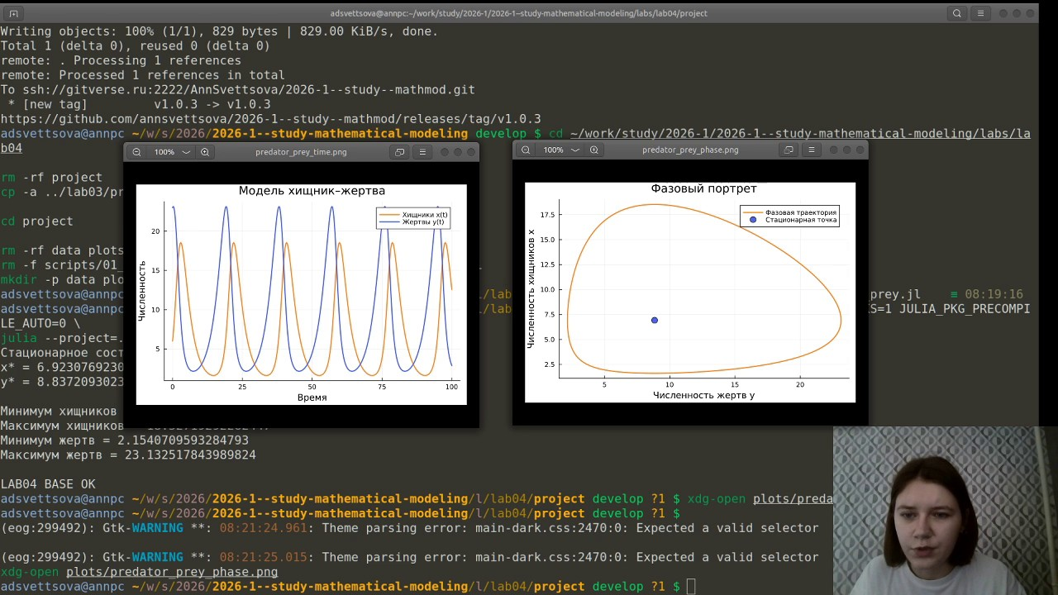
Программа завершилась сообщением LAB04 BASE OK. Для базового варианта получено стационарное состояние
$$\left(x^{*},y^{*}\right)≈\left(6.923, 8.837\right).$$
Численные экстремумы основного решения:
Величина | Значение
Минимум хищников | 1.60876
Максимум хищников | 18.5272
Минимум жертв | 2.15407
Максимум жертв | 23.1325

5. Результаты основного эксперимента

5.1 Изменение численности популяций
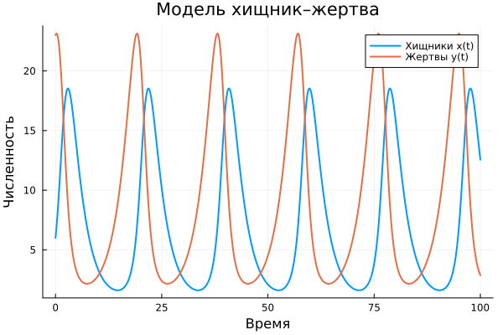
Численности хищников и жертв совершают периодические колебания. Рост численности жертв создаёт условия для последующего роста популяции хищников. Увеличение числа хищников, в свою очередь, приводит к снижению численности жертв, после чего начинает уменьшаться и число хищников.

5.2 Фазовый портрет
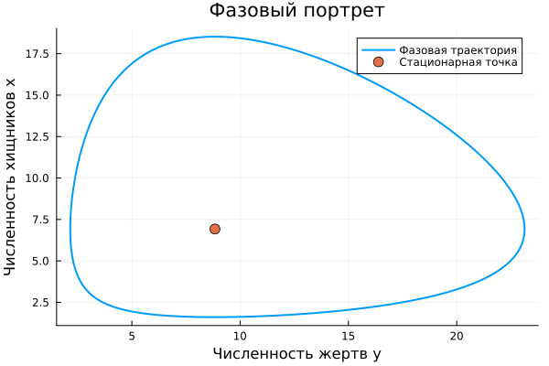
Фазовая траектория представляет собой замкнутый цикл вокруг стационарной точки. Это соответствует периодическому характеру жёсткой модели Лотки–Вольтерры.

5.3 Численность хищников
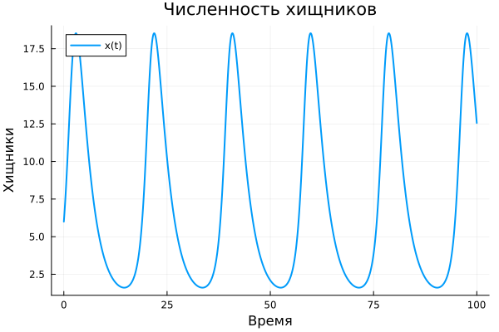

5.4 Численность жертв
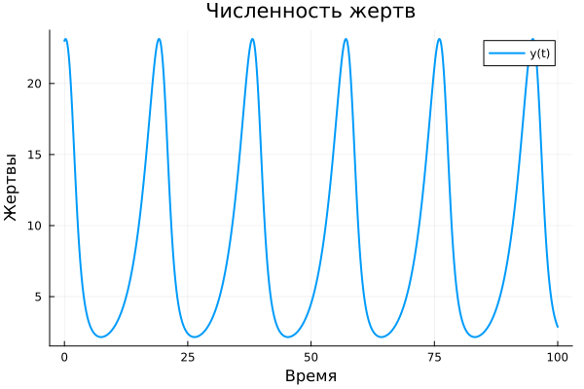

6. Параметрическое исследование
Дополнительно исследовано влияние коэффициента естественной смертности хищников $a$.
Использованы значения
$$a∈\{0.30, 0.38, 0.46\}.$$
Остальные параметры и начальные условия оставлены неизменными.
При изменении $a$ стационарная численность хищников
$$x^{*}=\frac{c}{d}$$
не изменяется, а стационарная численность жертв
$$y^{*}=\frac{a}{b}$$
меняется вместе с коэффициентом смертности.
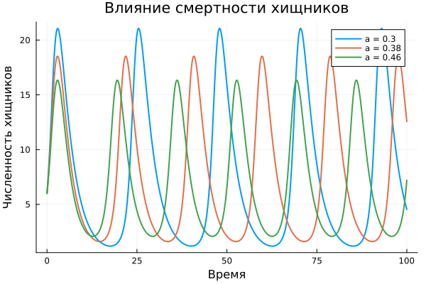
Полученные значения:
$a$ | $x^{*}$ | $y^{*}$ | min $x$ | max $x$ | min $y$ | max $y$
0.30 | 6.92308 | 6.97674 | 1.19466 | 21.0603 | 0.966182 | 23.1172
0.38 | 6.92308 | 8.83721 | 1.60876 | 18.5272 | 2.15407 | 23.1325
0.46 | 6.92308 | 10.6977 | 2.08543 | 16.3358 | 3.78863 | 23.1524
Увеличение коэффициента смертности хищников смещает равновесную численность жертв вверх и изменяет амплитуду колебаний популяций.

7. Литературное программирование
Исходный код оформлен в литературном стиле. Из исходников автоматически сформированы:
- чистый Julia-код;
- Jupyter Notebook;
- документация Quarto.
В ходе проверки параметрического notebook была обнаружена проблема разбиения цикла на несколько ячеек. Структура литературного исходника была исправлена, после чего notebook был сгенерирован повторно и успешно выполнен.

8. Выполнение Jupyter Notebook
Основной notebook успешно выполнен в отдельном окружении лабораторной работы.
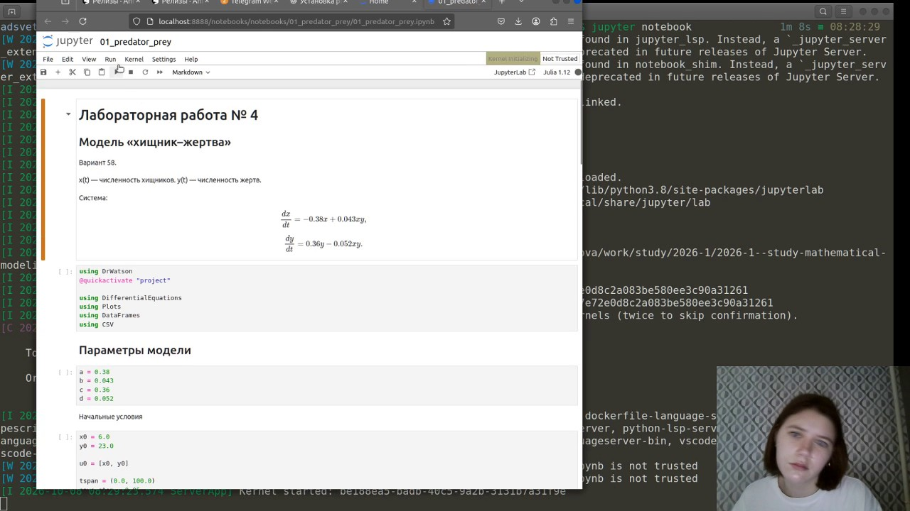
Ниже показан параметрический notebook.
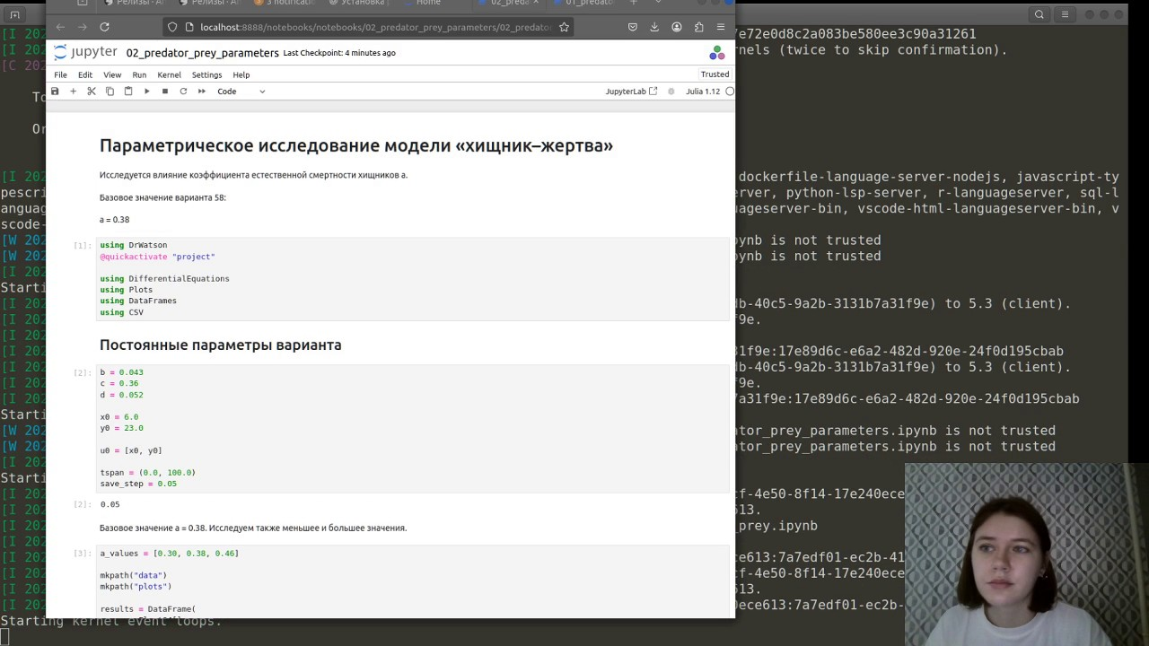
После исправления структуры исходника параметрический notebook также завершился сообщением LAB04 PARAMETERS OK.
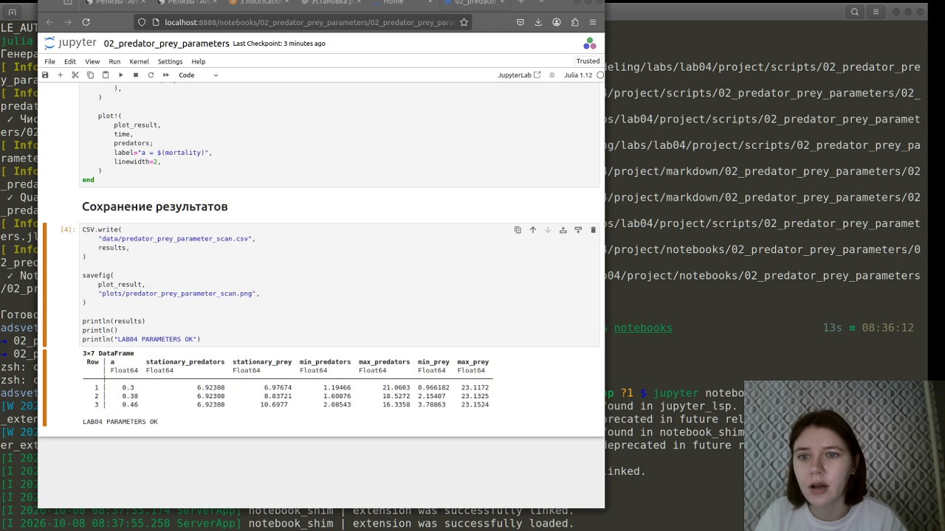

9. Документация Quarto
Документация основного эксперимента:

10. Лабораторная работа № 4

10.1 Модель «хищник–жертва»
Вариант 58.
x(t) — численность хищников. y(t) — численность жертв.
Система:
$$\frac{dx}{dt}=−0.38x+0.043xy,$$
$$\frac{dy}{dt}=0.36y−0.052xy.$$
using DrWatson
@quickactivate "project"
using DifferentialEquations
using Plots
using DataFrames
using CSV

10.2 Параметры модели
a = 0.38
b = 0.043
c = 0.36
d = 0.052
Начальные условия
x0 = 6.0
y0 = 23.0
u0 = [x0, y0]
tspan = (0.0, 100.0)
save_step = 0.05
mkpath("data")
mkpath("plots")

10.3 Стационарное состояние
Для ненулевого стационарного состояния:
$$x^{*}=\frac{c}{d}, y^{*}=\frac{a}{b}.$$
x_stationary = c / d
y_stationary = a / b
println("Stationary state:")
println("x* = ", x_stationary)
println("y* = ", y_stationary)

10.4 Система Лотки–Вольтерры
function predator_prey!(du, u, p, t)
x, y = u
du[1] = -a * x + b * x * y
du[2] = c * y - d * x * y
end
problem = ODEProblem(
predator_prey!,
u0,
tspan,
)
solution = solve(
problem,
Tsit5();
saveat=save_step,
abstol=1e-9,
reltol=1e-9,
)
time = solution.t
predators = getindex.(solution.u, 1)
prey = getindex.(solution.u, 2)

10.5 Сохранение данных
results = DataFrame(
time=time,
predators=predators,
prey=prey,
)
CSV.write(
"data/predator_prey.csv",
results,
)

10.6 Изменение численности популяций
p1 = plot(
time,
predators;
label="Predators x(t)",
linewidth=2,
xlabel="Time",
ylabel="Population",
title="Predator-prey model",
)
plot!(
p1,
time,
prey;
label="Prey y(t)",
linewidth=2,
)
savefig(
p1,
"plots/predator_prey_time.png",
)

10.7 Phase portrait
p2 = plot(
prey,
predators;
label="Phase trajectory",
linewidth=2,
xlabel="Population жертв y",
ylabel="Population хищников x",
title="Phase portrait",
)
scatter!(
p2,
[y_stationary],
[x_stationary];
label="Stationary point",
markersize=6,
)
savefig(
p2,
"plots/predator_prey_phase.png",
)

10.8 Отдельные графики
p3 = plot(
time,
predators;
label="x(t)",
linewidth=2,
xlabel="Time",
ylabel="Predators",
title="Population хищников",
)
savefig(
p3,
"plots/predators.png",
)
p4 = plot(
time,
prey;
label="y(t)",
linewidth=2,
xlabel="Time",
ylabel="Prey",
title="Population жертв",
)
savefig(
p4,
"plots/prey.png",
)
println()
println("Minimum predators = ", minimum(predators))
println("Maximum predators = ", maximum(predators))
println("Minimum prey = ", minimum(prey))
println("Maximum prey = ", maximum(prey))
println()
println("LAB04 BASE OK")
Документация параметрического исследования:

11. Параметрическое исследование модели «хищник–жертва»
Исследуется влияние коэффициента естественной смертности хищников a.
Базовое значение варианта 58: a = 0.38.
Для стационарного состояния:
$$x^{*}=\frac{c}{d}, y^{*}=\frac{a}{b}.$$
using DrWatson
@quickactivate "project"
using DifferentialEquations
using Plots
using DataFrames
using CSV

11.1 Исходные данные
b = 0.043
c = 0.36
d = 0.052
x0 = 6.0
y0 = 23.0
u0 = [x0, y0]
tspan = (0.0, 100.0)
save_step = 0.05
a_values = [0.30, 0.38, 0.46]
mkpath("data")
mkpath("plots")
results = DataFrame(
a = Float64[],
stationary_predators = Float64[],
stationary_prey = Float64[],
min_predators = Float64[],
max_predators = Float64[],
min_prey = Float64[],
max_prey = Float64[],
)
plot_result = plot(
xlabel="Time",
ylabel="Population хищников",
title="Influence of predator mortality",
)

11.2 Параметрический эксперимент
for mortality in a_values
function model!(du, u, p, t)
x, y = u
du[1] = -mortality * x + b * x * y
du[2] = c * y - d * x * y
end
problem = ODEProblem(
model!,
u0,
tspan,
)
solution = solve(
problem,
Tsit5();
saveat=save_step,
abstol=1e-9,
reltol=1e-9,
)
time = solution.t
predators = getindex.(solution.u, 1)
prey = getindex.(solution.u, 2)
x_stationary = c / d
y_stationary = mortality / b
push!(
results,
(
mortality,
x_stationary,
y_stationary,
minimum(predators),
maximum(predators),
minimum(prey),
maximum(prey),
),
)
plot!(
plot_result,
time,
predators;
label="a = $(mortality)",
linewidth=2,
)
end

11.3 Сохранение результатов
CSV.write(
"data/predator_prey_parameter_scan.csv",
results,
)
savefig(
plot_result,
"plots/predator_prey_parameter_scan.png",
)
println(results)
println()
println("LAB04 PARAMETERS OK")

12. Результаты
В ходе лабораторной работы:
- реализована модель Лотки–Вольтерры для варианта 58;
- построены графики изменения численности хищников и жертв;
- построен фазовый портрет;
- найдено ненулевое стационарное состояние;
- выполнено параметрическое исследование коэффициента смертности хищников;
- основной и параметрический эксперименты представлены в воспроизводимом виде;
- сформированы Julia, Jupyter и Quarto-представления вычислений.

13. Вывод
Для варианта 58 получены периодические колебания численности хищников и жертв. Фазовая траектория замкнута вокруг стационарной точки
$$\left(x^{*},y^{*}\right)≈\left(6.923, 8.837\right).$$
Параметрическое исследование показало, что изменение естественной смертности хищников существенно влияет на амплитуду колебаний и изменяет стационарную численность жертв. При этом стационарная численность хищников при выбранном параметрическом изменении остаётся постоянной.

